Работа по проекту «Мы выбираем – спорт!»
Экскурсия на спортивную секцию по футболу
(стадион Локомотив)
(Стрюк Е.В., Лазарева Т.Е.)
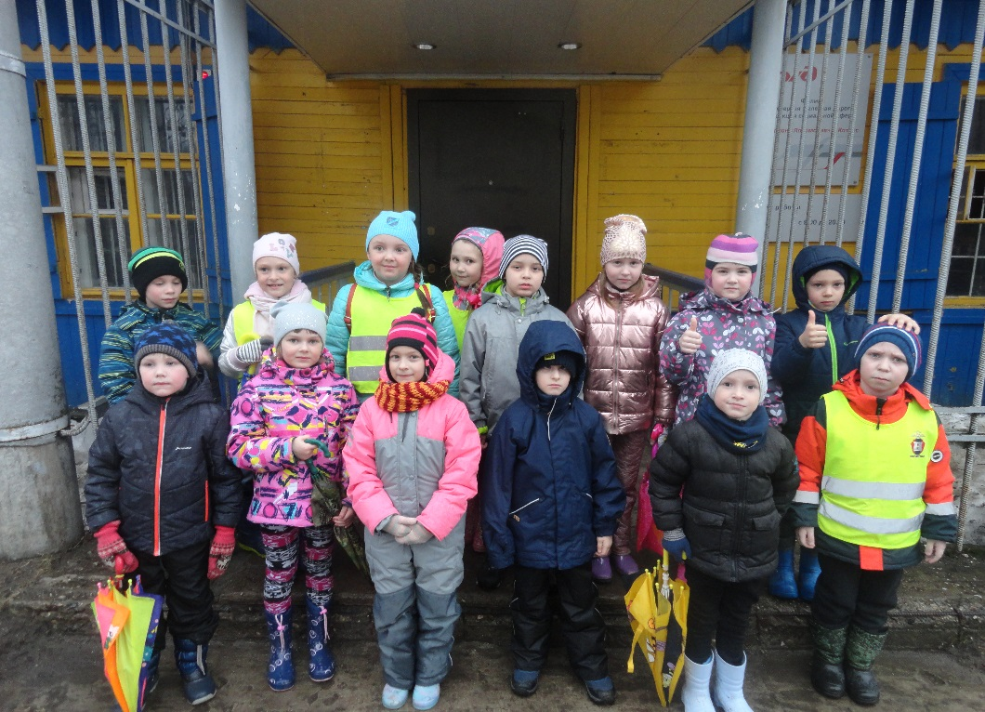
В среду, 10 апреля дети подготовительной группы №8 «Дошколята» побывали на вечерней тренировке юных футболистов команды «Локомотив»
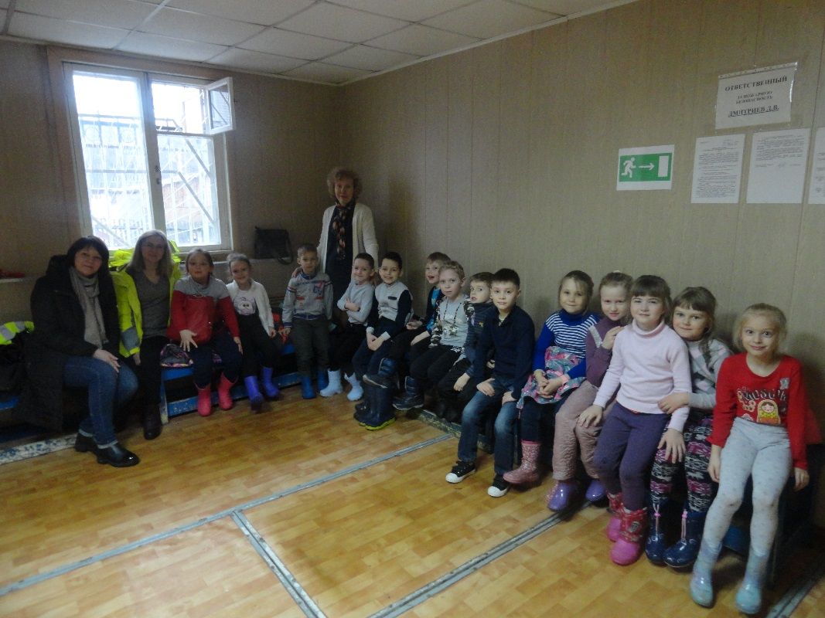
Спортивная раздевалка стадиона Локомотив
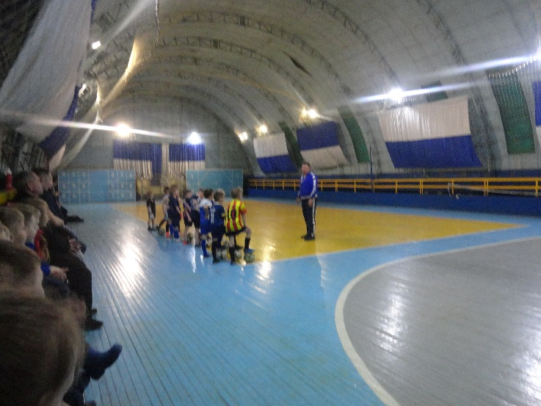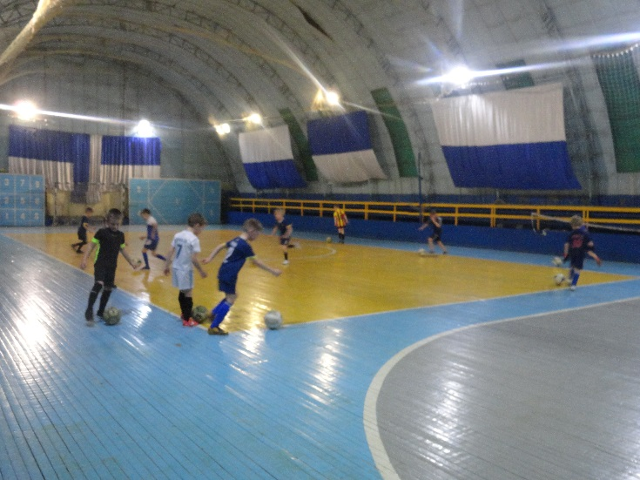
Тренировка начинается с разминки
Построение команды
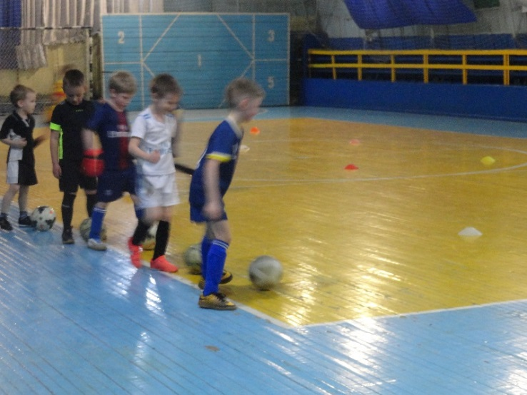
Ребята отрабатывают упражнения с мячом левой и правой ногой
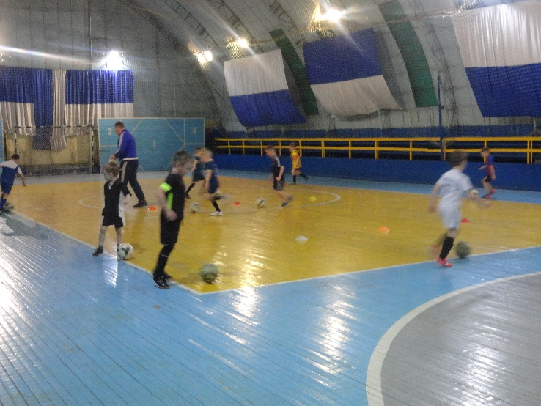
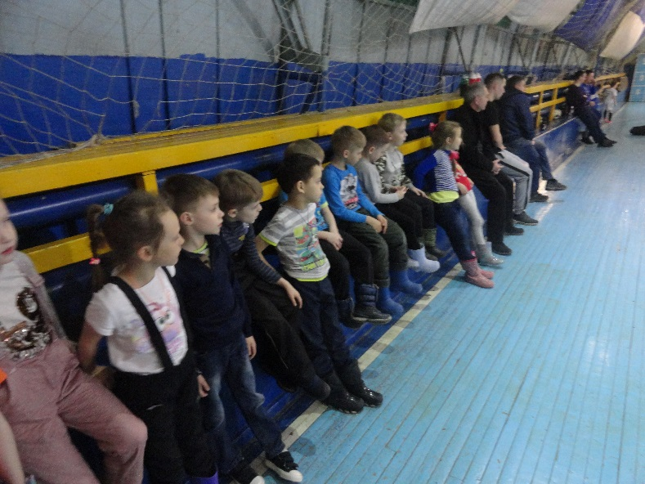
Игра в футбол заинтересовала не только мальчишек, но и девчонок

